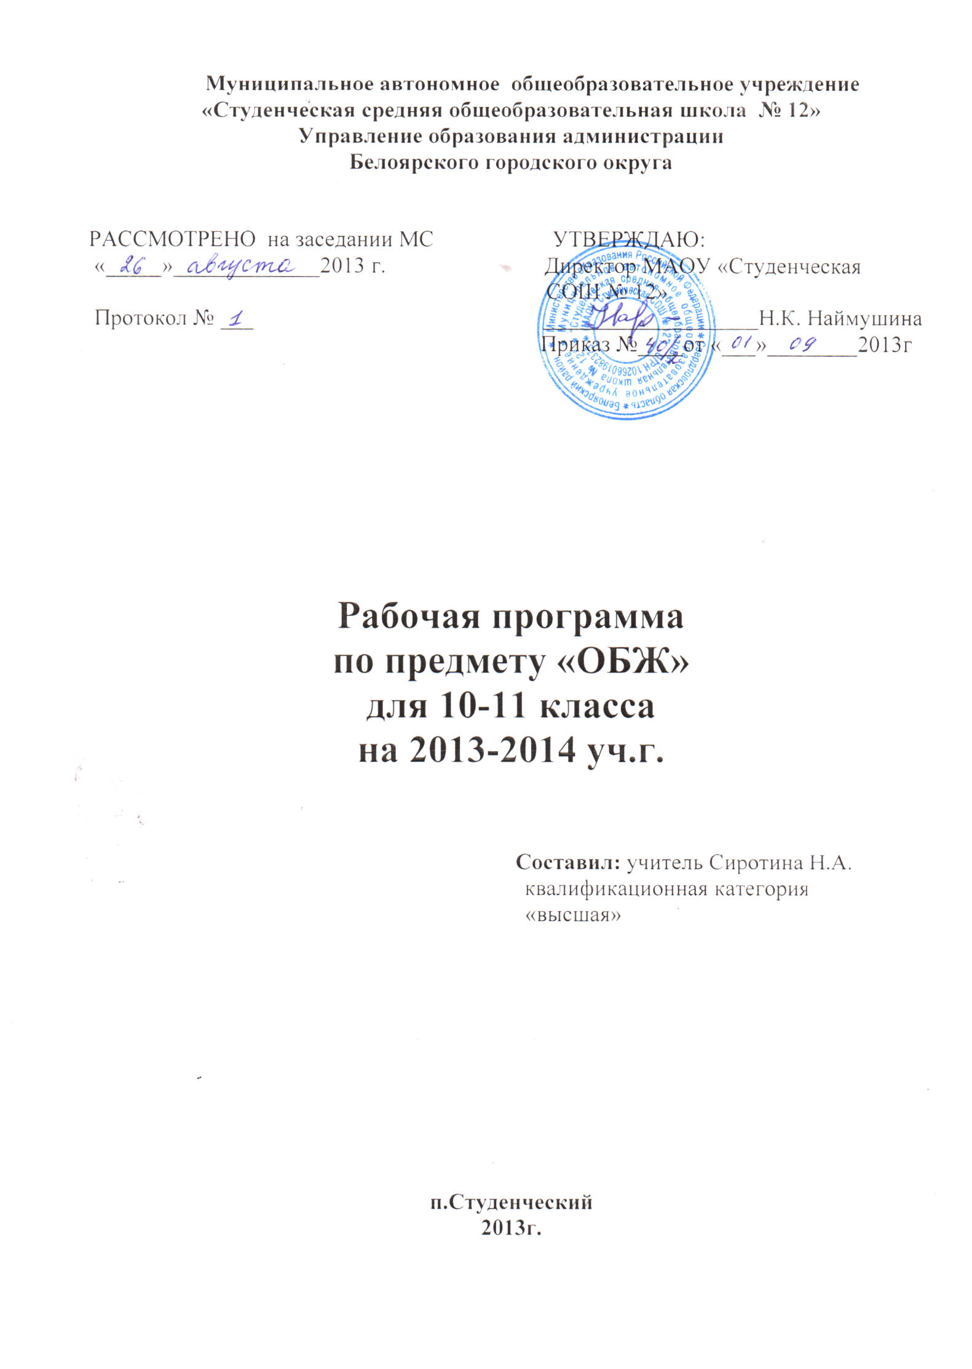

**ПОЯСНИТЕЛЬНАЯ ЗАПИСКА**

**к рабочей программе по ОСНОВАМ БЕЗОПАСНОСТИ ЖИЗНЕДЕЯТЕЛЬНОСТИ**

**10 – 11 класс**

**Рабочая программа по основам безопасности жизнедеятельности составлена на основе:**

* Стандарта основного общего образования по ОБЖ (базовый уровень) 2004 г.
* Программы по «Основам безопасности жизнедеятельности» для общеобразовательных учреждений, 5-11 кл. / В.Н. Латчук, С.К. Миронов, С.Н. Вангородский, - 2-е изд., стереотип. – М.: Дрофа, 2007».
* Требований к рабочей программе МОУ «Студенческой средней общеобразовательной школы №12»

**Учебник:** «Основы безопасности жизнедеятельности » 10 кл.,: О-75 учеб. для общеобразоват. учреждений /В.Н. Латчук, В.В. Марков, С.К. Миронов, С.Н. Вангородский - 11 изд., стереотип. – М.:Дрофа, 2010. – 318, [2] с.,: ил.

«Основы безопасности жизнедеятельности » 11 кл.,: О-75 учеб. для общеобразоват. учреждений /В.Н. Латчук, В.В. Марков, С.К. Миронов, С.Н. Вангородский - 11 изд., стереотип. – М.:Дрофа, 2010. – 318, [2] с.,: ил.

***Изучение основ безопасности жизнедеятельности на базовом уровне среднего (полного) общего образования направлено на достижение следующих целей:***

* **освоение знаний** о безопасном поведении человека в опасных и чрезвычайных ситуациях природного, техногенного и социального характера; здоровье и здоровом образе жизни; государственной системе защиты населения от опасных и чрезвычайных ситуаций; об обязанностях граждан по защите государства;
* **воспитание** ценностного отношения к человеческой жизни и здоровью; чувства уважения к героическому наследию России и ее государственной символике; патриотизма и долга по защите Отечества;
* **развитие** черт личности, необходимых для безопасного поведения в чрезвычайных ситуациях и при прохождении военной службы; бдительности по предотвращению актов терроризма; потребности в соблюдении здорового образа жизни;
* **овладение умениями** оценивать ситуации, опасные для жизни и здоровья; действовать в чрезвычайных ситуациях; использовать средства индивидуальной и коллективной защиты; оказывать первую медицинскую помощь пострадавшим.

Программа конкретизирует содержание предметных тем образовательного стандарта, распределяет учебные часы по разделам курса и последовательность изучения тем и разделов учебного предмета с учетом межпредметных и внутрипредметных связей, логики учебного процесса, возрастных особенностей учащихся, является основой для определения перечня учебного оборудования и приборов, необходимых для качественной организации образовательного процесса.

Программа позволяет учащимся получить представление о целях, содержании, общей стратегии обучения, воспитания и развития учащихся средствами данного учебного предмета, конкретизирует содержание предметных тем образова­тельного стандарта, дает распределение учебных часов по разделам курса и рекомендуемую последовательность изучения тем и разделов учебного предмета с учетом межпредметных и внутрипредметных связей, логики учебного процесса, и их воз­растных особенностей .

**Место предмета в учебном плане**

Программа рассчитана на проведение 1 урока в неделю . Всего за учебный год: 10 класс - 35 часов, 11 класс – 35 часов.

## ТРЕБОВАНИЯ К УРОВНЮ ПОДГОТОВКИ ВЫПУСКНИКОВ

***В результате изучения основ безопасности жизнедеятельности на базовом уровне ученик должен***

**знать/понимать**

* основные составляющие здорового образа жизни и их влияние на безопасность жизнедеятельности личности; репродуктивное здоровье и факторы, влияющие на него;
* потенциальные опасности природного, техногенного и социального происхождения, характерные для региона проживания;
* основные задачи государственных служб по защите населения и территорий от чрезвычайных ситуаций;
* основы российского законодательства об обороне государства и воинской обязанности граждан;
* состав и предназначение Вооруженных Сил Российской Федерации;
* порядок первоначальной постановки на воинский учет, медицинского освидетельствования, призыва на военную службу;
* основные права и обязанности граждан до призыва на военную службу, во время прохождения военной службы и пребывания в запасе;
* основные виды военно-профессиональной деятельности; особенности прохождения военной службы по призыву и контракту, альтернативной гражданской службы;
* требования, предъявляемые военной службой к уровню подготовки призывника;
* предназначение, структуру и задачи РСЧС;
* предназначение, структуру и задачи гражданской обороны;
* правила безопасного дорожного движения (в части касающейся пешеходов, велосипедистов, пассажиров и водителей транспортных средств)

**уметь**

* владеть способами защиты населения от чрезвычайных ситуаций природного и техногенного характера;
* владеть навыками в области гражданской обороны;
* пользоваться средствами индивидуальной и коллективной защиты;
* оценивать уровень своей подготовки и осуществлять осознанное самоопределение по отношению к военной службе;
* соблюдать правила безопасного дорожного движения (в части касающейся пешеходов, велосипедистов, пассажиров и водителей транспортных средств)
* адекватно оценивать транспортные ситуации, опасные для жизни и здоровья
* прогнозировать последствия своего поведения в качестве пешеходов, велосипедистов, в водителей транспортных средств в различных дорожных ситуациях для жизни и здоровья (своих и окружающих людей)

**использовать приобретенные знания и умения в практической деятельности и повседневной жизни** для:

* ведения здорового образа жизни;
* оказания первой медицинской помощи;
* развития в себе духовных и физических качеств, необходимых для военной службы;
* обращения в случае необходимости в службы экстренной помощи.

**Учебно-тематический план**

**10-11 класс**

| **Разделы и темы** | **Количество часов** | |
| --- | --- | --- |
|  | **10** | **11** |
| Безопасность и защита человека в опасных и чрезвычайных ситуациях | 14 | - |
| Основы медицинских знаний и здорового об­раза жизни | 8 | 17 |
| Основы военной службы | 13 | 17 |
| Резерв | - | 1 |
| **И Т О Г О** | **35** | **35** |

**календарно-тематическое планирование 10 класс**

|  |  |  |  |  |  |
| --- | --- | --- | --- | --- | --- |
| **№** | **Тема урока** | **Содержание образования** | **Домашнее**  **задание** | **план** | **факт** |
| 1 | **Раздел 1 Безопасность и защита человека в опасных и чрезвычайных ситуациях – 14 часов.**  ***Обеспечение личной безопасности и сохранение здоровья (5 часа)***  Правила безопасного поведения в условиях автономного существования. | *Основные положения Концепции национальной безопасности Российской Федерации*  Чрезвычайные ситуации природного (метеорологические, геологические, гидрологические, биологические), техногенного (аварии на транспорте и объектах экономики, радиационное и химическое загрязнение местности) и социального (терроризм, вооруженные конфликты) характера.  Основные направления деятельности государственных организаций и ведомств Российской Федерации по защите населения и территорий от чрезвычайных ситуаций: прогноз, мониторинг, оповещение, защита, эвакуация, аварийно-спасательные работы, обучение населения.  Единая государственная система предупреждения и ликвидации чрезвычайных ситуаций природного и техногенного характера (РСЧС).  Гражданская оборона, ее предназначение и задачи по обеспечению защиты населения от опасностей, возникающих при ведении военных действий или вследствие этих действий.  Правила безопасного поведения человека при угрозе террористического акта и захвате в качестве заложника. Меры безопасности населения, оказавшегося на территории военных действий.  Государственные службы по охране здоровья и обеспечения безопасности населения.  Правила безопасности дорожного движения пешеходов, пассажиров транспортных средств и велосипедистов. |  |  |  |
| 2 | Автономное существование человека в условиях природной среды. |  |  |  |
| 3 | Правила поведения в условиях криминогенного характера. |  |  |  |
| 4 | Уголовная ответственность несовершеннолетних. |  |  |  |
| 5 | Правила безопасного поведения в условиях чрезвычайных ситуаций природного и техногенного характера. |  |  |  |
| 6 | Единая государственная система предупреждения и ликвидации чрезвычайных ситуаций (РСЧС). |  |  |  |
| 7 | Законодательные и нормативно-правовые акты РФ по обеспечению безопасности личности, общества и государства. |  |  |  |
| 8 | Гражданская оборона как система мер по защите населения в военное время. |  |  |  |
| 9 | Современные средства поражения и их поражающие факторы. Ядерное оружие и его характеристика |  |  |  |
| 10 | Современные средства поражения и их поражающие факторы. Химическое оружие. |  |  |  |
| 11 | Оповещение и информирование населения об опасностях, возникающих в чрезвычайных ситуациях в мирное и в военное время.. |  |  |  |
| 12 | Организация инженерной защиты населения от поражающих факторов чрезвычайных ситуаций. |  |  |  |
| 13 | Средства индивидуальной защиты населения. |  |  |  |
| 14 | Организация и проведение аварийно-спасательных и неотложных работ в зонах чрезвычайных ситуаций. |  |  |  |
| 15 | ***Раздел 2 «Основы медицинских знаний и здорового образа жизни»- 8 часов***  Сохранение и укрепление здоровья – важное условие достижения высокого уровня жизни. | Здоровый образ жизни как основа личного здоровья и безопасной жизнедеятельности. Факторы, влияющие на укрепление здоровья. Факторы, разрушающие здоровье.  Первая медицинская помощь при тепловых и солнечных ударах, поражениях электрическим током, переломах, кровотечениях; навыки проведения искусственного дыхания и непрямого массажа сердца. |  |  |  |
| 16 | Основы инфекционных заболеваний и их профилактика. |  |  |  |
| 17 | Основы инфекционных заболеваний и их профилактика |  |  |  |
| 18 | Здоровый образ жизни и их составляющие. |  |  |  |
| 19 | Значение двигательной активности и закаливания организма для здоровья человека. |  |  |  |
| 20 | Вредные привычки и их влияние на здоровье человека. |  |  |  |
| 21 | Вредные привычки и их влияние на здоровье человека |  |  |  |
| 22 | Репродуктивное здоровье. Правила личной гигиены. *Беременность и гигиена беременности. Уход за младенцем* |  |  |  |
| 23 | ***Раздел 3 «Основы военной службы»- 13 часов***  История создания Вооруженных сил РФ | Защита Отечества – долг и обязанность граждан России. Основы законодательства Российской Федерации об обороне государства и воинской обязанности граждан.  Вооруженные Силы Российской Федерации – основа обороны государства. История создания Вооруженных Сил. Виды Вооруженных Сил. Рода войск.  Государственная и военная символика Российской Федерации, традиции и ритуалы Вооруженных Сил Российской Федерации.  *Военно-профессиональная ориентация, основные направления подготовки специалистов для службы в Вооруженных Силах Российской Федерации.* |  |  |  |
| 24 | Организационная структура ВС. Виды ВС РФ. |  |  |  |
| 25 | Функции и основные задачи ВС РФ. Их роль в обеспечении национальной безопасности. |  |  |  |
| 26 | Воинские формирования. Их состав и предназначение. |  |  |  |
| 27 | Боевые традиции ВС. Патриотизм |  |  |  |
| 28 | Воинское товарищество. Взаимовыручка. Боевой дух. Боеготовность воинских частей. |  |  |  |
| 29 | Символы воинской чести. Боевое знамя. |  |  |  |
| 30 | Символы воинской доблести и славы. |  |  |  |
| 31 | Боевые традиции Вооруженных Сил России. |  |  |  |
| 32 | Герои ВС – наши земляки. |  |  |  |
| 33 | Герои ВС – наши земляки. |  |  |  |
| 34  35 | Военно-профессиональная ориентация, основные направления подготовки специалистов для службы в Вооруженных Силах Российской Федерации.  Государственная и военная символика Российской Федерации, традиции и ритуалы Вооруженных Сил Российской Федерации |  |  |  |

**календарно-тематическое планирование 11 класс**

|  |  |  |  |  |  |
| --- | --- | --- | --- | --- | --- |
| № | **Тема урока** | **Содержание образования** | **Домашнее**  **задание** | **план** | **факт** |
|  | **Основы медицинских знаний и здорового образа жизни (17 ч) *Основы здорового образа жизни (4ч)*** | Репродуктивное здоровье. Правила личной гигиены. *Беременность и гигиена беременности. Уход за младенцем .*  Здоровый образ жизни как основа личного здоровья и безопасной жизнедеятельности. Факторы, влияющие на укрепление здоровья. Факторы, разрушающие здоровье. |  |  |  |
|  | Понятие о репродуктивном здоровье. Формиро­вание правильного взаимоотношения полов |  |  |  |
|  | Семья и её значение в жизни человека. Семья в современном обществе. Законодательство о семье. |  |  |  |
|  | Инфекции, передаваемые половым путем, и их профилактика. |  |  |  |
|  | Спид и его профилактика. |  |  |  |
|  | ***Основы медицинских знаний и правила оказания первой медицинской помощи-13 ч.***  Первая медицинская помощь при кровотечени­ях | Отработка приемов оказания первой меди­цинской помощи при закрытых повреждениях.  Отработка на практике правил оказания первой медицинской помощи. |  |  |  |
|  | Первая медицинская помощь при ранениях |  |  |  |
|  | Понятие о закрытых повреждениях и их характе­ристика. Отработка приемов оказания первой меди­цинской помощи при закрытых повреждениях |  |  |  |
|  | Основные принципы и способы транспортной им­мобилизации. |  |  |  |
|  | Отработка приемов оказания первой медицинской помощи при переломах костей верхних и нижних ко­нечностей, переломе ребер. |  |  |  |
|  | Основ­ные правила оказания первой медицинской помощи при травмах головы и позвоночника. |  |  |  |
|  | Ос­новные правила оказания первой медицинс  помо­щи при травматическом шоке. |  |  |  |
|  | Первая медицинская помощь при попадании в полости носа, глотку, пищевод и верхние дыхательные пути инородных тел. |  |  |  |

|  |  |  |  |  |  |
| --- | --- | --- | --- | --- | --- |
|  | Клиническая смерть. Подготовка пострадавшего к  реанимации. |  |  |  |  |
|  | Экстренная реанимационная помощь. |  |  |  |
|  | Первая медицинская помощь при тепловом и солнечном ударах. |  |  |  |
|  | Оказание первой медицинской помощи при острой сердечной недоста­точности, инсульте. |  |  |  |
|  | Основные пра­вила оказания первой медицинской помощи при по­ражении электрическим током. |  |  |  |

|  |  |  |  |  |  |
| --- | --- | --- | --- | --- | --- |
|  | Повторение темы «Основы медицинских знаний и здорового образа жизни» |  |  |  |  |
|  | Зачёт №2 по теме ««Основы медицинских знаний и здорового образа жизни» |  |  |  |
|  | **Основы военной службы (17ч)**  Понятие о воинской обязанности и военной службе. Воинский учет. | Обязательная подготовка к военной службе. Требования к уровню образования призывников, их здоровью и физической подготовленности. Первоначальная постановка на воинский учет, медицинское освидетельствование. Призыв на военную службу.  Общие обязанности и права военнослужащих.  Порядок и особенности прохождения военной службы по призыву и контракту. Альтернативная гражданская служба.  Государственная и военная символика Российской Федерации, традиции и ритуалы Вооруженных Сил Российской Федерации.  *Военно-профессиональная ориентация, основные направления подготовки специалистов для службы в Вооруженных Силах Российской Федерации.* |  |  |  |
|  | Организация и проведение медицинского освиде­тельствования и медицинского обследования при пос­тановке граждан на воинский учет. |  |  |  |
|  | Обязательная и добровольная подготовка граждан к военной служ­бе. Увольнение с военной службы и пребывание в за­пасе. |  |  |  |
|  | Правовые основы военной службы. |  |  |  |
|  | Призыв на военную службу. Особенности прохож­дения военной службы по призыву. |  |  |  |
|  | Общие, должностные и специальные обязан­ности военнослужащих. |  |  |  |
|  | Прохождение военной службы по контракту. Требова­ния воинской деятельности предъявляемые к гражда­нам, поступающим на военную службу. |  |  |  |
|  | Воинская дисциплина, ее сущность и значение. Виды ответственности для военнослужащих. |  |  |  |
|  | Воинские звания во­еннослужащих Вооруженных Сил Российской Феде­рации. Военная форма одежды. |  |  |  |
|  | Военно-профессиональная ориентация. |  |  |  |
|  | Ограничение средств и методов ведения военных действий в международном гуманитарном праве. |  |  |  |
|  | Защита жертв вооружённых конфликтов. |  |  |  |
|  | Международные отличительные знаки, используемые во время военного конфликта. |  |  |  |
|  | Повторение темы «Основы военной службы» |  |  |  |
|  | Зачёт №3 по теме «Основы военной службы» |  |  |  |
|  | Значение курса ОБЖ в повседневной жизни |  |  |  |  |

**Материально-техническое обеспечение**

1. Компьютер
2. Мультимедиакомплекс
3. Плакаты
4. Видеофильмы
5. Противогазы
6. Полоса препятствий
7. Медицинская аптечка